第九章 统计
9.2.3 总体集中趋势的估计
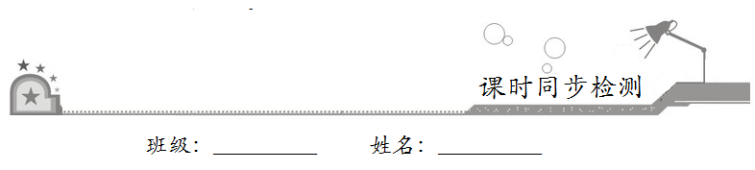

- 基础巩固
1．为了普及环保知识，增强环保意识，某中学随机抽取30名学生参加环保知识竞赛，得分（10分制）的频数分布表如表：
得分 | 3 | 4 | 5 | 6 | 7 | 8 | 9 | 10
频数 | 2 | 3 | 10 | 6 | 3 | 2 | 2 | 2
设得分的中位数为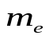，众数为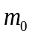，平均数为，则（ ）
A．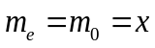 B．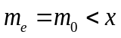 C．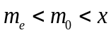 D．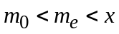
2．将甲、乙两个篮球队10场比赛的得分数据整理成如图所示的茎叶图，由图可知：
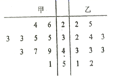
A．甲队得分的众数是3
B．甲、乙两队得分在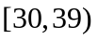分数段频率相等
C．甲、乙两队得分的极差相等
D．乙队得分的中位数是38.5

3．甲、乙两班举行数学知识竞赛，参赛学生的竞赛得分统计结果如下表：
班级 | 参赛人数 | 平均数 | 中位数 | 众数 | 方差
甲 | 45 | 83 | 86 | 85 | 82
乙 | 45 | 83 | 84 | 85 | 133
某同学分析上表后得到如下结论：
①甲、乙两班学生的平均成绩相同；
②乙班优秀的人数少于甲班优秀的人数（竞赛得分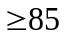分为优秀）；
③甲、乙两班成绩为85分的学生人数比成绩为其他值的学生人数多；
④乙班成绩波动比甲班小.
其中正确结论有（ ）
A．1个 B．2个 C．3个 D．4个
4．甲、乙两人近五次某项测试成绩的得分情况如图所示,则（ ）
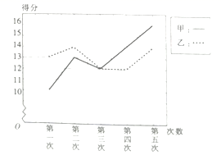
A．甲得分的平均数比乙的大 B．乙的成绩更稳定
C．甲得分的中位数比乙的大 D．甲的成绩更稳定
5．如图所示是一样本的频率分布直方图，则由图形中的数据，可以估计众数与中位数分别是（ ）
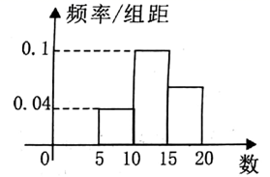
A．12.5；12.5 B．13；13 C．13；12.5 D．12.5；13
6.2019年第十三届女排世界杯共12支队伍参加，中国女排不负众望荣膺十冠王.将12支队伍的积分制成茎叶图如图所示，则这组数据的中位数和平均数分别为（ ）
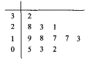
A．17.5和17 B．17.5和16
C．17和16.5 D．17.5和16.5
7．甲、乙两人在一次射击比赛中各射靶6次，两人成绩的条形图如图所示，则甲的成绩的众数与乙的成绩的中位数分别是
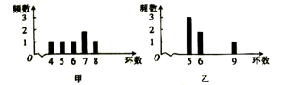
A．2，2 B．2，5.5 C．7，5 D．7，5.5
8．如图所示的茎叶图记录了一组数据，关于这组数据给出了如下四个结论：众数是9；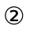平均数10；中位数是9或10；方差是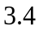，其中正确命题的个数是
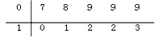
A．1 B．2 C．3 D．4
9．下面的茎叶图表示的是甲乙两人在次综合测评中的成绩、其中一个数字被污损，已知甲、乙的平均成绩相同，则被污损的数字为( )
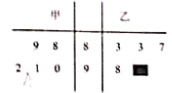
A． B． C． D．
10．组数据，，…，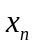的平均值为3，则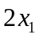，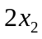，…，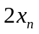的平均值为
A．3 B．6 C．5 D．2
11．第十一届全国少数民族传统体育运动会将于2019年9月8日至16日在郑州举行．如下图所示的茎叶图是两位选手在运动会前期选拔赛中的比赛得分，则下列说法正确的是（ ）
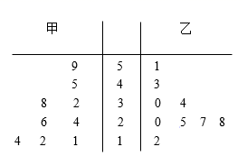
A．甲的平均数大于乙的平均数
B．甲的中位数大于乙的中位数
C．甲的方差大于乙的方差
D．甲的极差小于乙的极差
12．如图是某工厂对一批新产品长度(单位：mm)检测结果的频率分布直方图，估计这批产品的长度的众数为（ ）
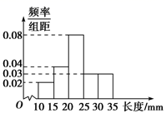
A．23.25 mm B．21.25 mm C．21.75 mm D．22.50 mm

- 拓展提升
13．在全球抗击新冠肺炎疫情期间，我国医疗物资生产企业加班加点生产口罩､防护服､消毒水等防疫物品，保障抗疫一线医疗物资供应，在国际社会上赢得一片赞誉.我国某口罩生产企业在加大生产的同时，狠抓质量管理，不定时抽查口罩质量，该企业质检人员从所生产的口罩中随机抽取了100个，将其质量指标值分成以下六组：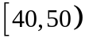，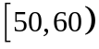，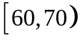，…，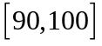，得到如下频率分布直方图.
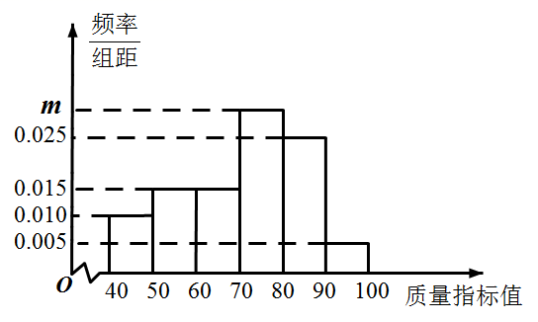
（1）求出直方图中的值；
（2）利用样本估计总体的思想，估计该企业所生产的口罩的质量指标值的平均数和中位数(同一组中的数据用该组区间中点值作代表，中位数精确到0.01).
14．2018年茂名市举办“好心杯”少年美术书法作品比赛，某赛区收到200件参赛作品，为了解作品质量，现从这些作品中随机抽取12件作品进行试评.成绩如下：67,82,78,86,96,81,73,84,76,59,85,93.
（1）求该样本的中位数和方差；
15．某快递网点收取快递费用的标准是重量不超过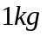的包裹收费10元，重量超过的包裹，除收费10元之外，超过的部分，每超出（不足，按计算）需要再收费5元．该公司近60天每天揽件数量的频率分布直方图如下图所示（同一组数据用该区间的中点值作代表）．
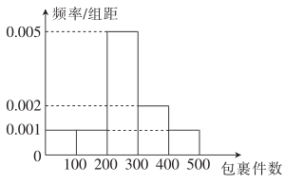
（1）求这60天每天包裹数量的平均数和中位数；
（2）该快递网点负责人从收取的每件快递的费用中抽取5元作为工作人员的工资和网点的利润，剩余的作为其他费用．已知该网点有工作人员3人，每人每天工资100元，以样本估计总体，试估计该网点每天的利润有多少元？

